Часть 1. PL/pgSQL. Отладка.

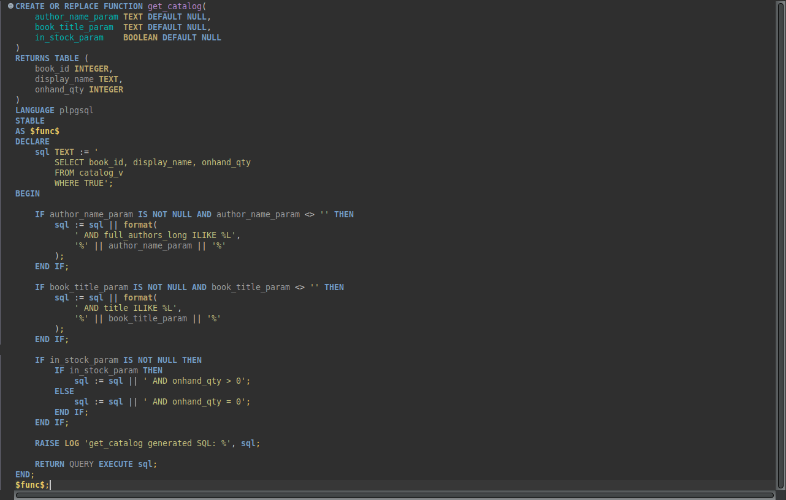
Рис. 1 — Измененная функция get_catalog.

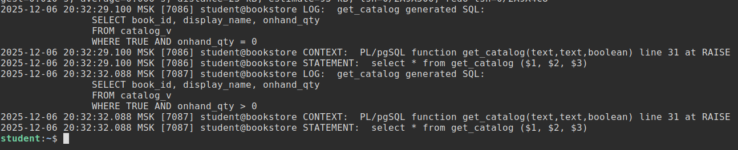
Рис. 2 — Примеры логов.

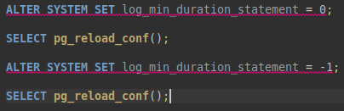
Рис. 3 — Трассировка команд на уровне сервера.

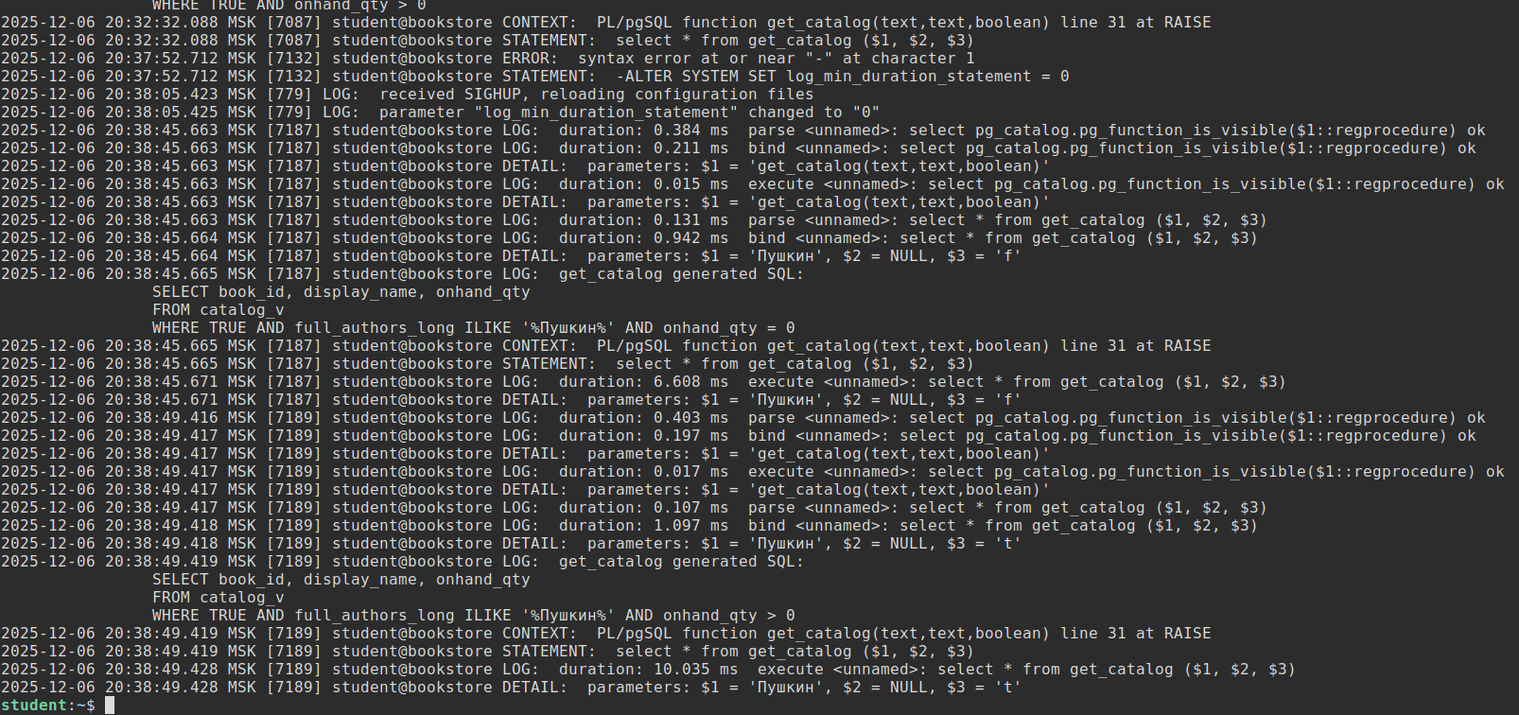
Рис. 4 — Пример логов.

Часть 2. Управление доступом. Обзор.

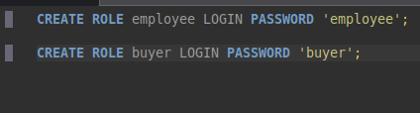
Рис.5 - Создание ролей.

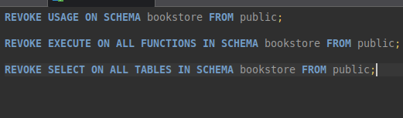
Рис. 6 — Отзыв у роли public прав на выполнение функций и подключение к бд.

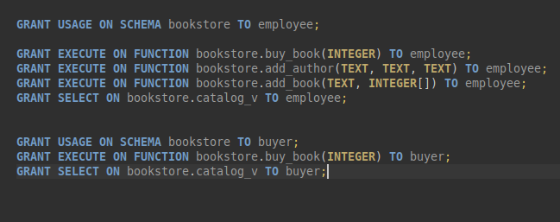
Рис. 7 — Разграничивание доступа ролей.

Часть 3. Резервное копирование. Логическое резервирование.

Рис. 8 — Создание резервной копии.

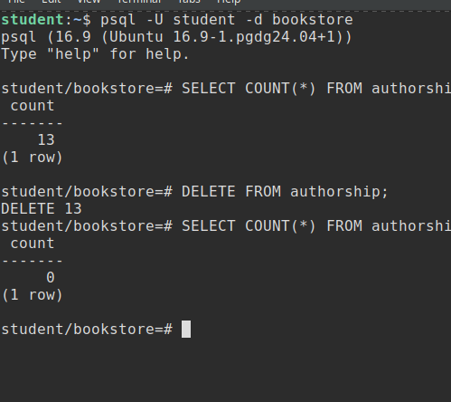
Рис. 9 — Удаление данных из authorship.

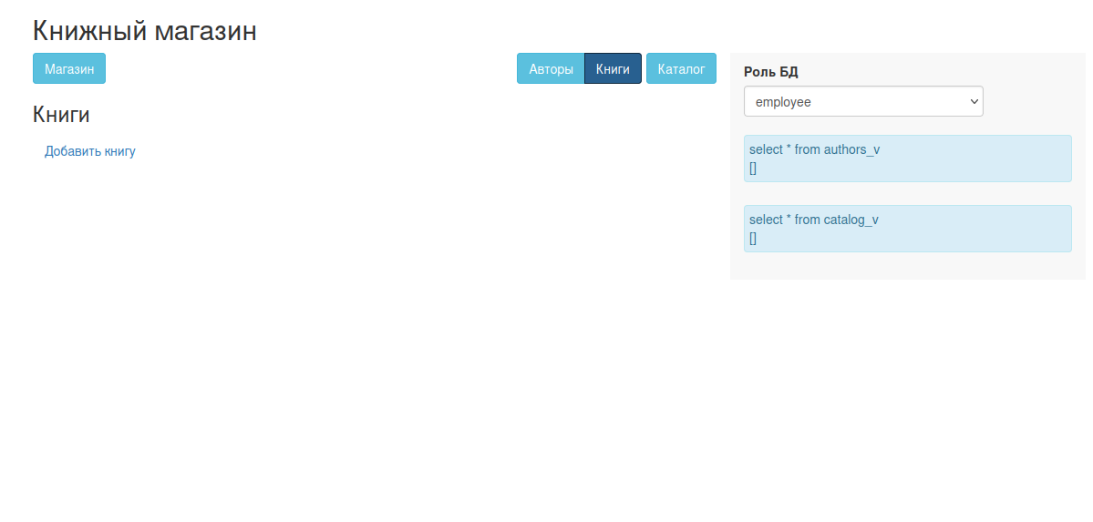
Рис. 10 — Пример работы приложения после удаления таблицы authorship.

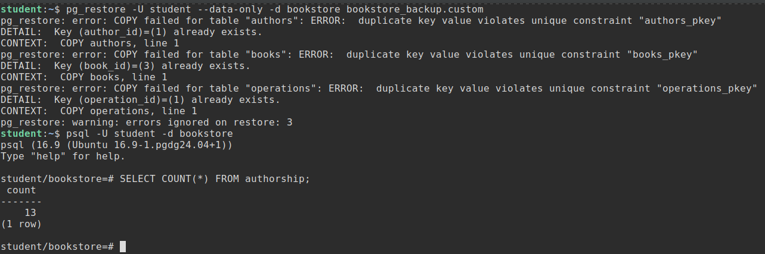
Рис. 11 — Восстановление данных.

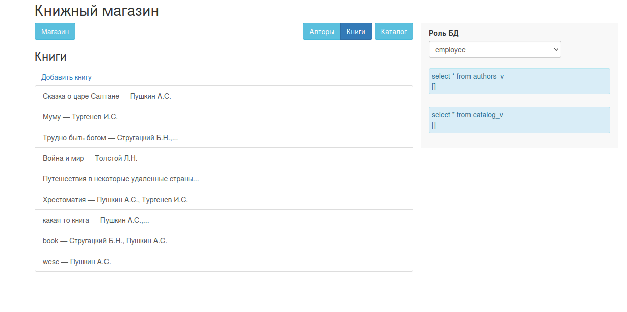
Рис. 12 — Пример работы приложения после восстановления данных.

